Nový přístřešek a skladový kontejner ve Vítečku
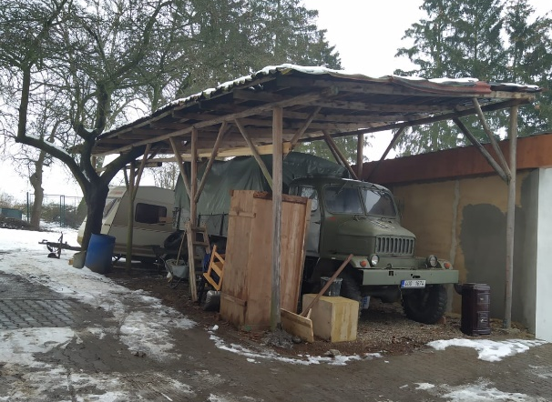
Do letošního jara stála na nádvoří střediska nepříliš vzhledná bouda – přístřešek na uskladnění spolkového vybavení a techniky. Za léta své existence již zchátrala, do střechy dlouhodobě zatékalo a ani vzhledově nebudila příliš krásy.
Díky podpoře Plzeňského kraje a dřevařské firmy Český Masiv se podařilo přístřešek strhnout a nahradit novou konstrukcí s novou střechou a odvodněním. Stavbu ještě na poslední chvíli zkomplikoval kůrovec, který napadl 15 obvodových 80.letých smrků vysazených snad ještě v předválečné době, a které bylo nutné v předstihu horolezeckou technikou odřezat a zlikvidovat.
Přístřešek dnes čeká na své nové využití – usazení závěsné houpací lavice a venkovního ping-pongového stolu pro kamarády, či návrat táborové techniky a vybavení
Současně byl pro uskladnění spolkového majetku a mnoha druhů kompenzačních pomůcek a techniky pořízen obří skladovací kontejner, v němž našlo svůj řád i zahradní nářadí a úklidová technika pro údržbu střediskové zahrady a skleníku našich klientů.
Za Středisko Víteček
Ing. Jiří Kalista

